PASOS DOCUMENTADOS DE LOS COMANDOS DE GIT

Este fue el primer intento de creación de repositorio. Finalmente usamos uno nuevo creado por Romanela.

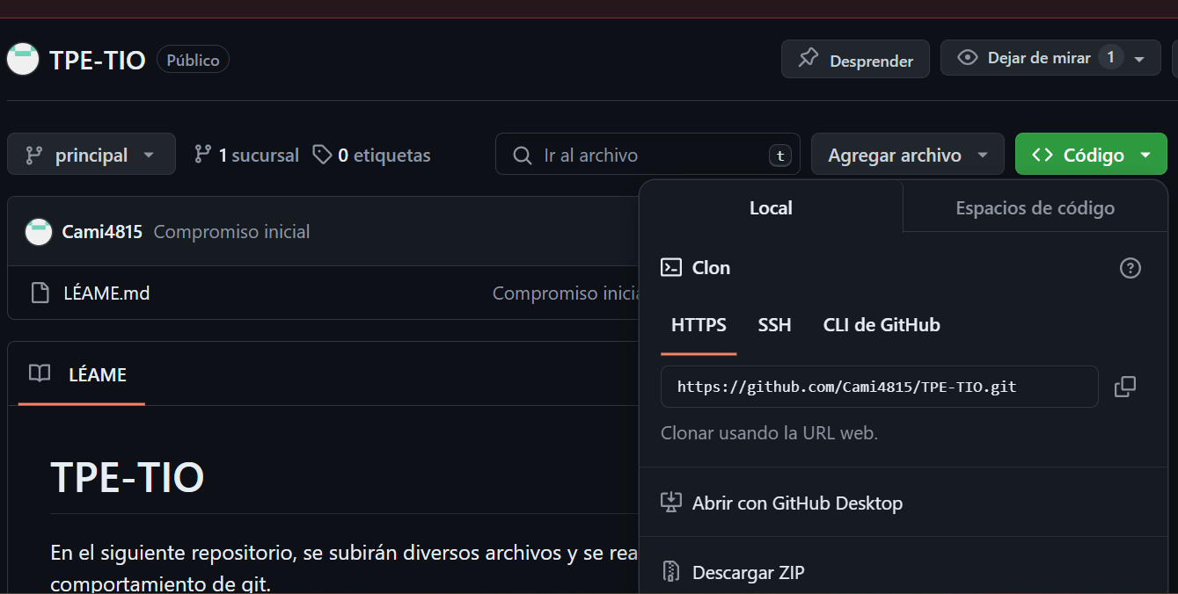

Primer intento de clonado del repositorio remoto a una carpeta vacía no fue exitoso.

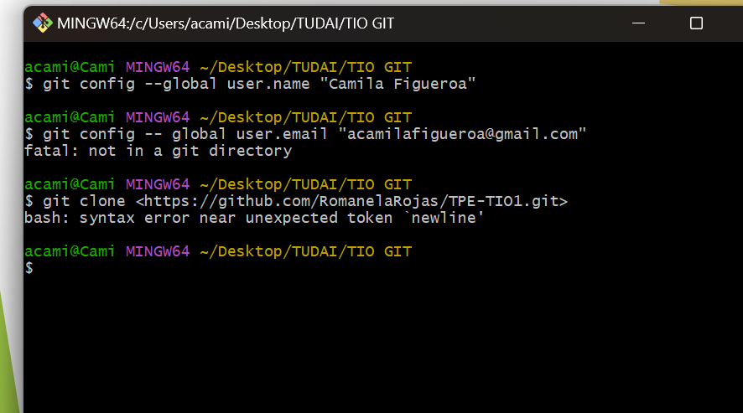

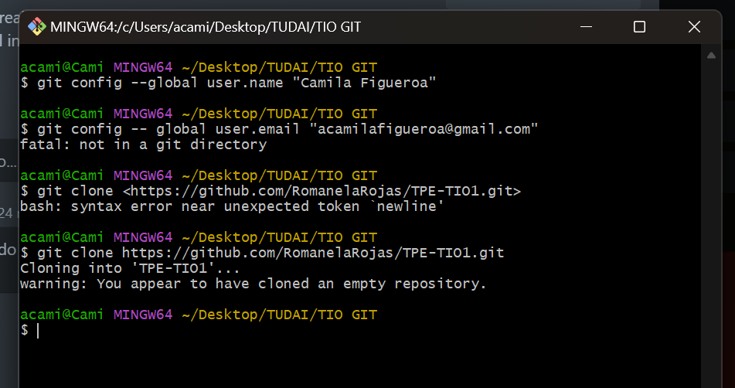Luego sí se pudo clonar el repositorio remoto.

Se subieron al repositorio local varios archivos de distintas extensiones utilizando los comandos “git status”, “git add .” y “git commit”:

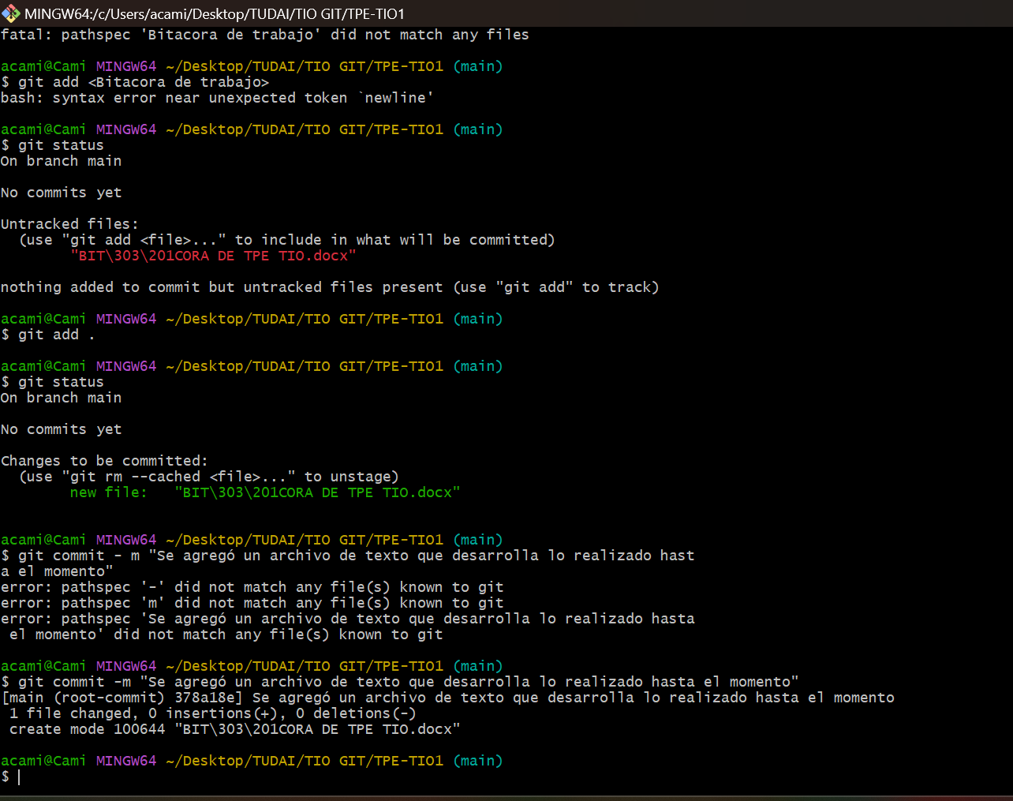

Primer push con poco éxito.

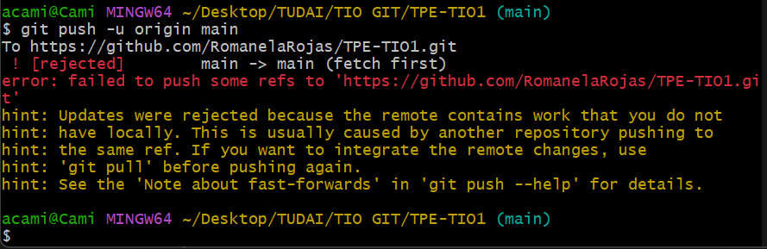

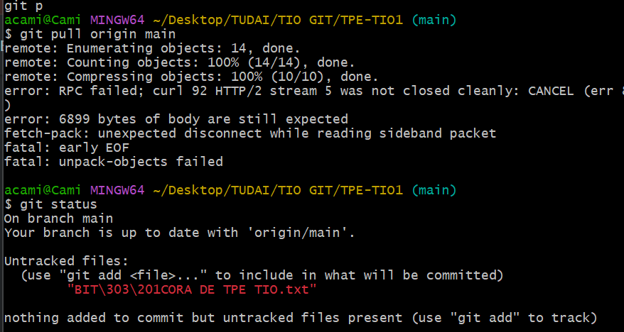Se realizó un pull para descargar todos los cambios nuevos del repositorio remoto al repositorio local para poder subir los nuevos cambios.

Eliminación de archivos con “git rm”

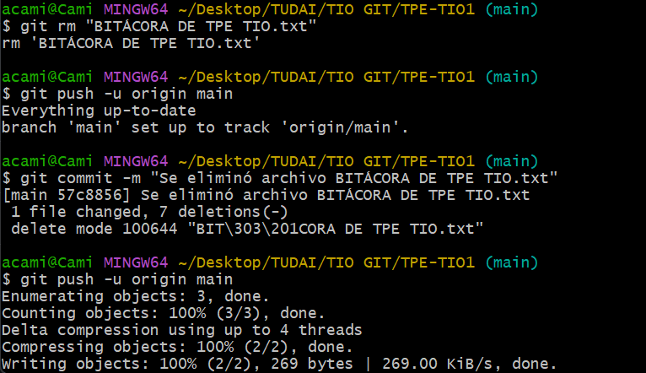

Renombre de archivos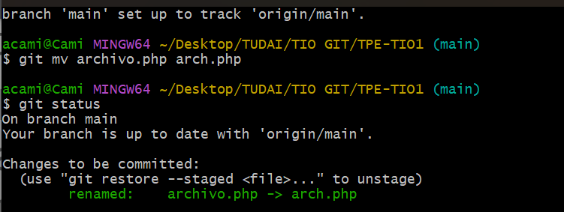

Uso de reset en archivos

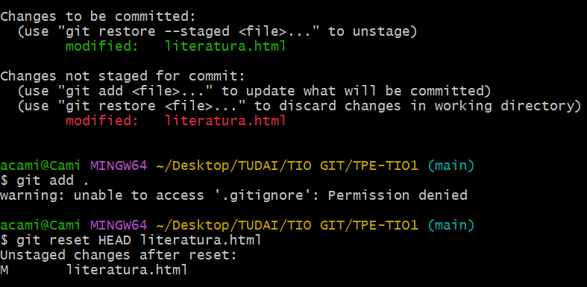

Modificación de commit

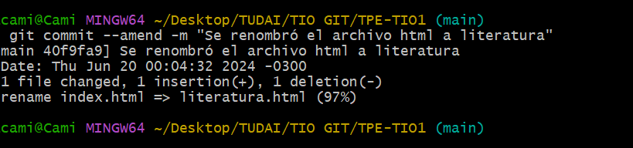

Git ignore:

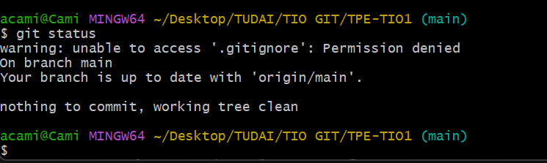

Git checkout

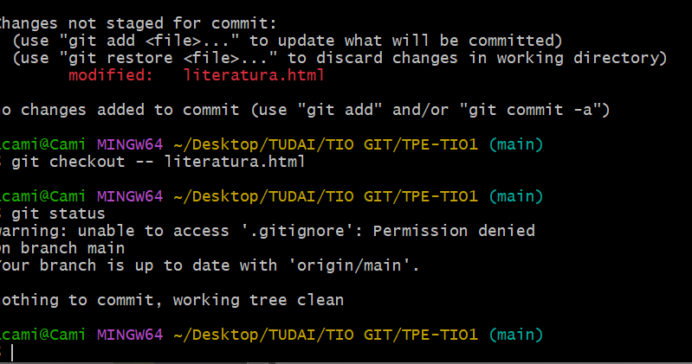

Creación de Rama local

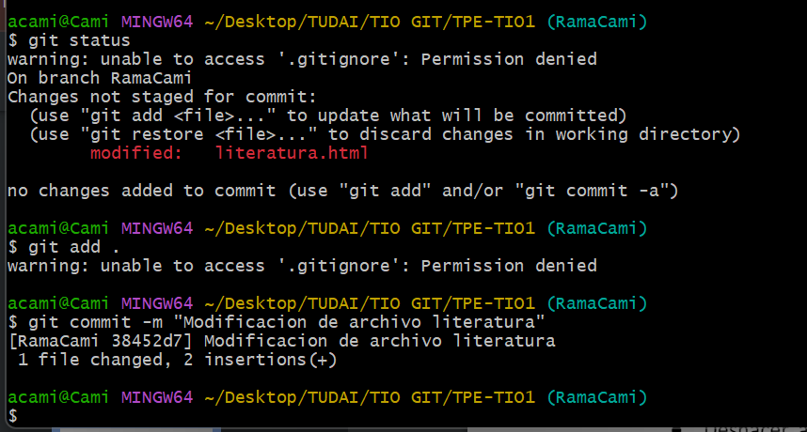

Carga de archivos en la Rama nueva

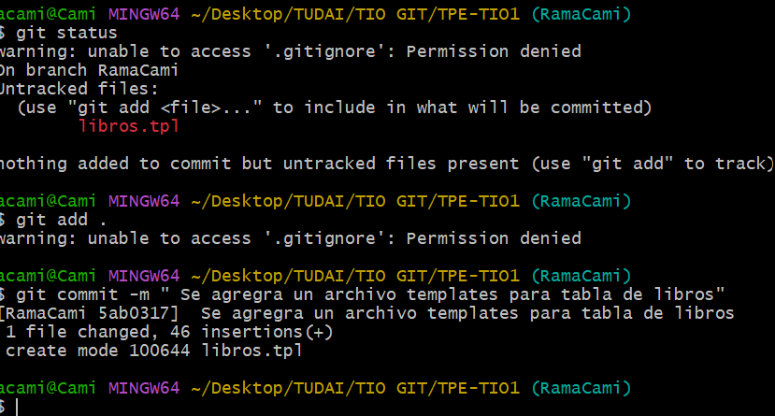

Merge con rama main del repositorio local

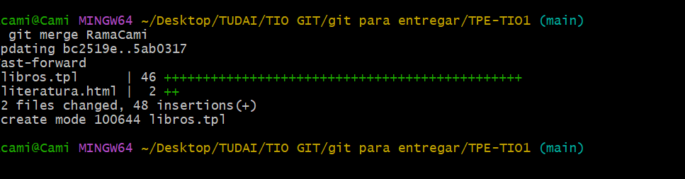

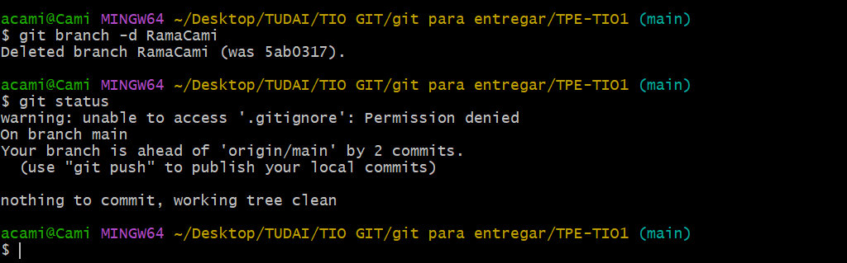Eliminación de Rama local

Pasos de Romanela:

Se crea el repositorio en GitHub



Se agrega a las colaboradoras

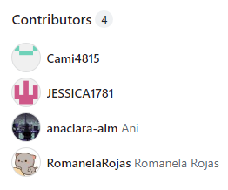

Se clona el repositorio a Git.

La primera vez sin éxito por mal tipeo. La segunda se clono el url con éxito.

Luego se comprueba el estado del repositorio con git status.

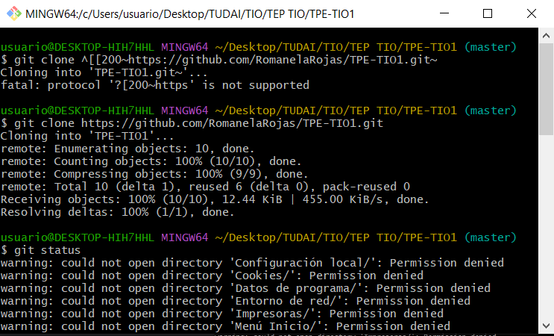

Se sube el archivo html a la carpeta de trabajo. Se utiliza el comando git status para revisar el estado de los archivos. Luego se agrega dicho archivo con git add . y se intenta subir el commit. Primero no se logra ya que estaba mal ubicado el guion, luego se puede confirmar.

Para confirmar se utiliza el comando git push origin main (captura olvidada de sacar).

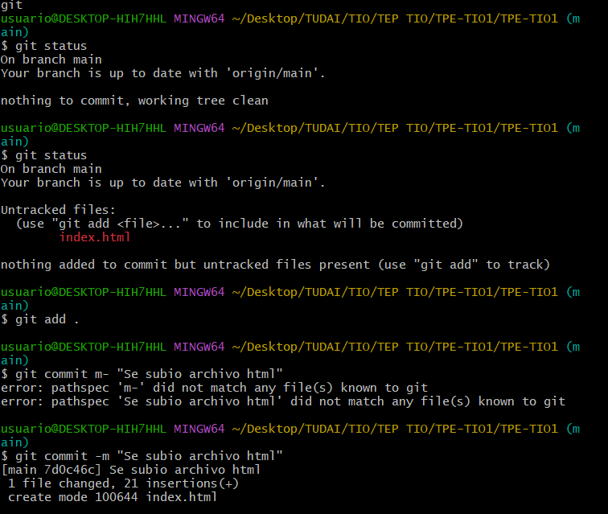

Se usa el comando git pull origin main para actualizar el repositorio remoto. Para continuar se utiliza el comando git status para revisar el estado de los archivos. Se sube el archivo txt a la carpeta y se lo agrega con git add. Utilizando el comando git commit –m se confirma la subida del archivo.

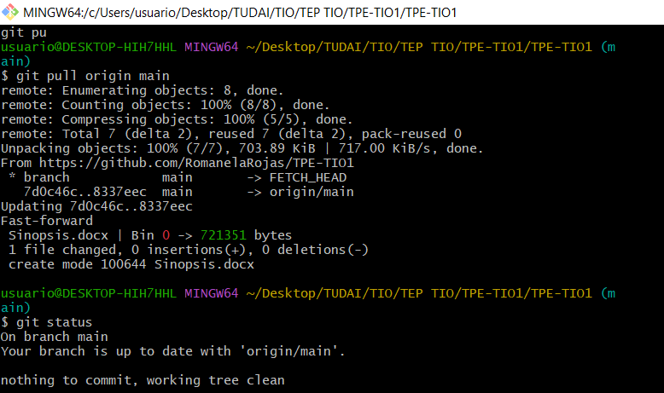

Con git push origin main se inserta la confirmación del archivo.

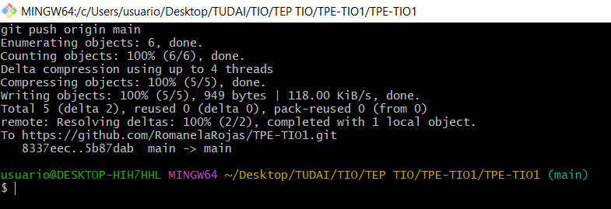

Con el comando git pull se actualiza el repositorio remoto.

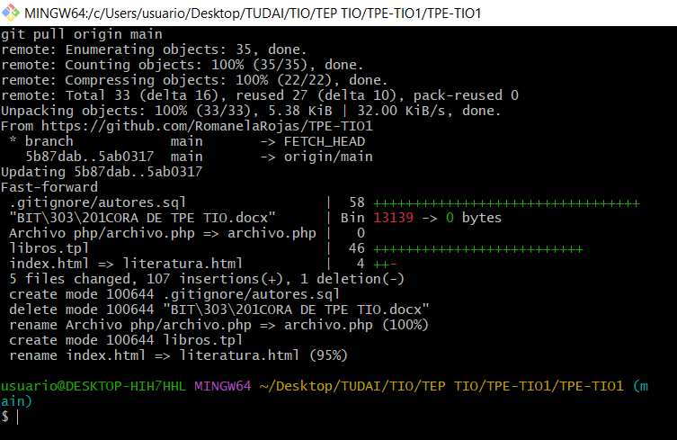

Se crea una rama local utilizando el comando git branch y se la nombra RamaRomanela. Con git checkout RamaRomanela se posiciona en dicha rama local y con el comando git status se revisa el estado de los archivos.

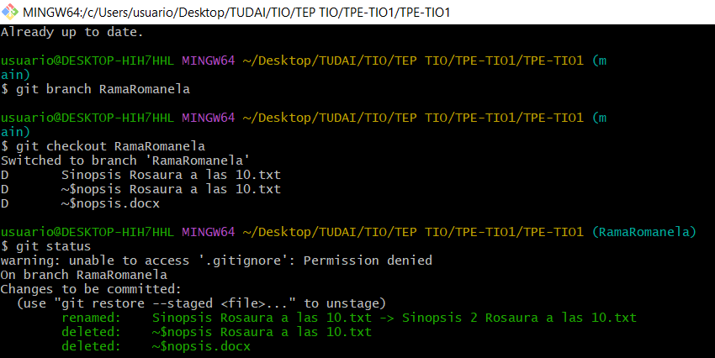

Se agrega un archivo .docx a la carpeta del repositorio y se lo agrega con git add . y se confirma con git commit –m.

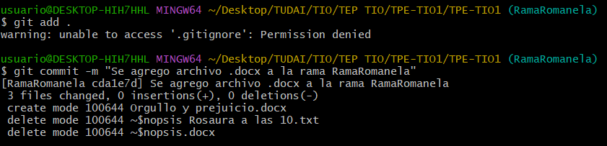

Con git checkout main me posiciono en la rama remota y con el comando git merge RamaRomanela fusiono la rama local con la rama remota.

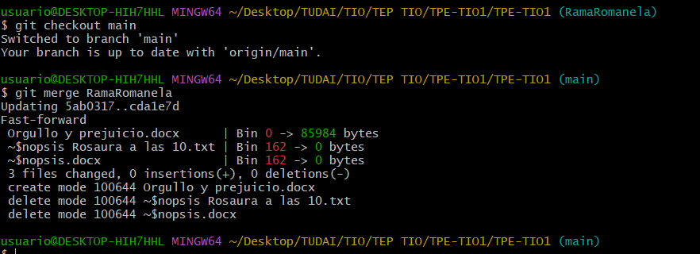

Con git push se suben los cambios realizados.

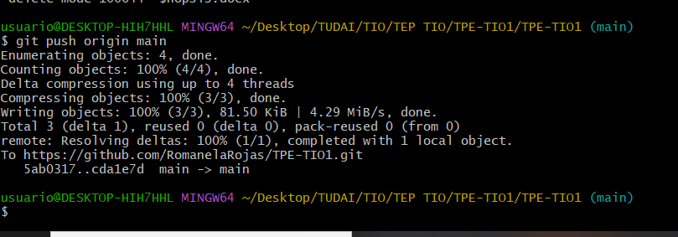

Se actualiza el repositorio con git pull y se utiliza el comando git branch para ver las ramas existentes. Con git branch d- RamaRomanela se elimina la rama local y se suben los cambios con git push, (captura sin sacar).

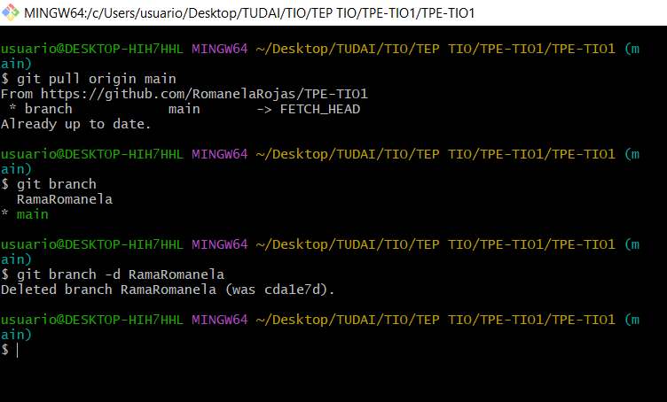

Con git pull se actualiza la versión local para poder abrir en la rama alternativa.

Se carga el archivo libro3.html a la carpeta de git y se utiliza git status para observar el estado de los archivos. Con el comando git checkout RamaAlternativa se posiciona en dicha rama y se agrega el archivo libro3.html con git add . y luego se confirma con git commit –m.

